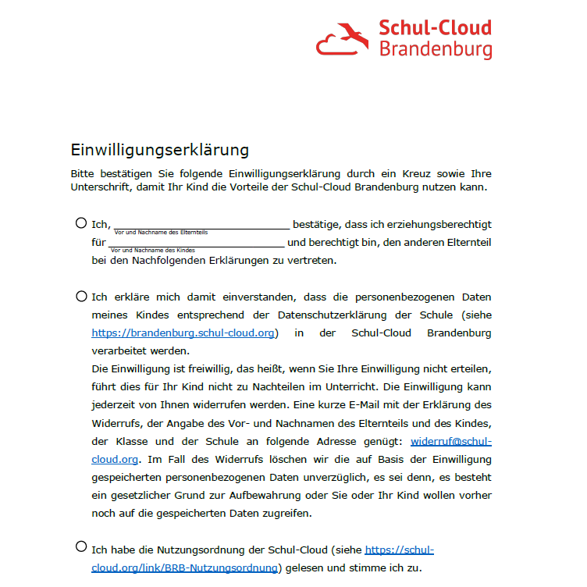

Mein Kind benutzt folgende Email-Adresse für die Schul-Cloud Brandenburg:

_____________________________________________________________________________________________
(bitte deutlich schreiben)

___________________________________________________________________________________________________
Ort, Datum Unterschrift des/der Erziehungsberechtigten

